SCHREIBBEWERB

Name der Schülerin/des Schülers: Helene Pointner
Alter: 12 Schule: MKMS Pulkau
Klasse: 2A Ort: 2073 Schrattenthal

Foto: „NÖ überwindet Grenzen“ – Jacob Gobauer, NMS Seitenstetten-Biberb.
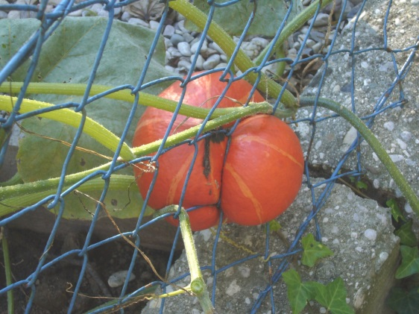
K Ü R B I S
Elisabeth Steinkellner

„Hallo“, sagte ich.
Die Andere zuckte zusammen. „Hallo“, erwiderte sie dann.
„Was schaust du da?“, fragte ich, ohne zu wissen, ob sie mich verstehen konnte, und deutete mit dem Kinn ungefähr auf jene Stelle im Maschendrahtzaun, der sie sich so konzentriert gewidmet hatte.
Für einen Augenblick trat ein Lächeln in ihr Gesicht. „Da“, meinte sie. „Schau!“
Auf Zehenspitzen stehend lugte ich über den brusthohen Zaun auf ihre Seite hinüber, konnte aber nichts Besonderes erkennen. „Was is da?“
„Na, da“, sagte sie wieder und deutete zur Verstärkung mit dem Finger.
Ich lehnte mich vor, so weit es der Zaun erlaubte, und ließ meinen Blick über das
ganze Grünzeug wandern, das von unserer Seite des Gartens zum Nachbargrundstück hinüberwucherte. Mama legte keinen Wert auf einen feinen, englischen Garten, sie ließ einfach alles wuchern und wachsen, wie es wollte.
„Ich seh´ nix Besonderes“, erklärte ich schließlich und zuckte mit den Schultern.
Die Andere runzelte die Stirn. „Du musst herüber kommen“, meinte sie dann, wedelte mit der Hand und deutete mir, über den Zaun zu steigen.
Nach einiger Zeit wurde es Nacht. Die Vögel hörten auf zu zwitschern und die Mücken wurden wach. Leider begann es zu regnen, also musste ich mir heute zwei Blätter zum Zudecken nehmen. Am nächsten Morgen wollte ich zu der Anderen hinüber. Ich probierte es, aber da kam mein Besitzer und holte mich aus dem Maschendrahtzaun. Ich war schon so weit gekommen, es hätte nur noch ein Stückchen gefehlt! Immer kam irgendetwas dazwischen! Am Nachmittag wollte ich es noch einmal probieren, aber da hielt mich der Fuchs auf. Er fragte mich: „Warum willst du denn da hinüber, da ist es sehr verwildert und es gibt keine gute Erde!“ Ich dagegen ließ mich nicht davon abhalten. Nach zwei Stunden kam der Hase und sagte: „Ich habe gehört du willst zu Frederike, der Kürbisdame?“ „Ja!“, antwortete ich zögernd. „Ich finde es sehr süß, dass es Gemüse schafft Freundschaft zu schließen!“, rief der Hase beim Weghoppeln. Endlich war ich alleine und keiner nervte mich mehr. Ich startete einen dritten Versuch, aber ich schaffte es immer noch nicht. Vielleicht war ich einfach zu dick. Der Kürbis, der neben mir stand, flüsterte: „Wenn du nicht über den Zaun kommst, musst du halt unter dem Zaun hindurch!“ Irgendwie kam mir die Idee seltsam vor, aber einen Versuch war sie wert. Ich rief nach dem Hasen und fragte ihn: „ Hase, kannst du mir helfen unter dem Zaun hindurchzukommen?“ Der Hase antwortete: „Selbstverständlich helfe ich dir.“ Er begann ein Loch zu graben. Nach wenigen Stunden hatte der Hase das Loch fertig gegraben. Dann versuchte er, mich durch das Loch zu schieben. Doch plötzlich blieb ich mitten in dem Loch stecken. Ich bekam schreckliche Angst und schrie: „HILFE, HILFE!“ Doch leider vergeblich, niemand konnte mich aus meiner misslichen Lage befreien. Am Morgen kam mein Besitzer in den Garten, er suchte wie verrückt nach mir. Endlich entdeckte er mich. Er schubste mich auf die andere Seite. Dann ging er in den Garten des Nachbarn, nahm mich hoch und kontrollierte mich von oben bis unten. Zum Glück war mir nichts passiert. „Du kleiner Schlingel“, schmunzelte er. „Jetzt hast du es also tatsächlich geschafft! Dann bleib eben hier!“ Ich war überglücklich und meine Freundin auch. In den nächsten Wochen hatten wir viel Spaß zusammen, bis wir gekocht und gegessen wurden.

